第2节 二力平衡
【学习目标】
1．知道什么是二力平衡及二力平衡的条件。
2．知道物体在平衡力作用下将保持匀速直线运动状态或静止状态。
3．能判断物体是否处于平衡状态，并能分析哪两个力是一对平衡力。
【学习重点】
二力平衡的条件及应用。
【学习难点】
会应用二力平衡的知识解决简单的实际问题。

INCLUDEPICTURE "../../../../../PPT完成/教案·人教8物（下）Word/学习行为指导.TIF" \* MERGEFORMAT 
————————
行为提示：
1．用双色笔将学习目标中行为动词标出来。
2．解读学习目标，引入新课。

知识总结：
1．物体在平衡状态时，所受到力的作用效果相互抵消，合力为零，所以说平衡状态就是运动状态不变的状态，即静止状态或匀速直线运动状态。
2．物体处于平衡状态时，受到的力一定是平衡力。
3．运动状态改变时，一定受到非平衡力的作用。

方法总结：
判断两个力是不是平衡力的方法：
一是看这两个力是否满足二力平衡的四个条件，二是看物体在这两个力的作用下是否处于平衡状态。
情景导入 生成问题
静止在桌面上的苹果、做匀速直线运动的汽车、降落伞匀速下降、静止吊在天花板上的电灯等。请你分析这些物体处于什么状态？受哪些力的作用？牛顿第一定律告诉我们，物体不受力时将保持静止状态或匀速直线运动状态。但以上物体受力了，运动状态仍然保持不变，即能保持静止状态或匀速直线运动状态，这又是怎么回事呢？

自学互研 生成能力

INCLUDEPICTURE "../../../../../PPT完成/教案·人教8物（下）Word/自主探究.TIF" \* MERGEFORMAT 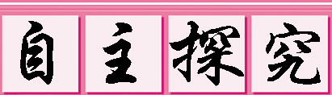

自主阅读教材P_{20～21}的内容，独立思考并完成：
1．什么是力的平衡？列举一两个生活中物体处于平衡状态下的实例。
答：物体受到几个力的作用时，如果保持静止状态或匀速直线运动状态，我们就说这几个力平衡或物体处于平衡状态。二力平衡是最简单的平衡状态。放在课桌上的物理课本，吊在天花板上的电风扇等等都处于平衡状态。
2．二力平衡条件：作用在__一个__物体上的两个力，如果大小__相等__、方向__相反__，并且__作用在同一条直线上__，这两个力就彼此平衡。
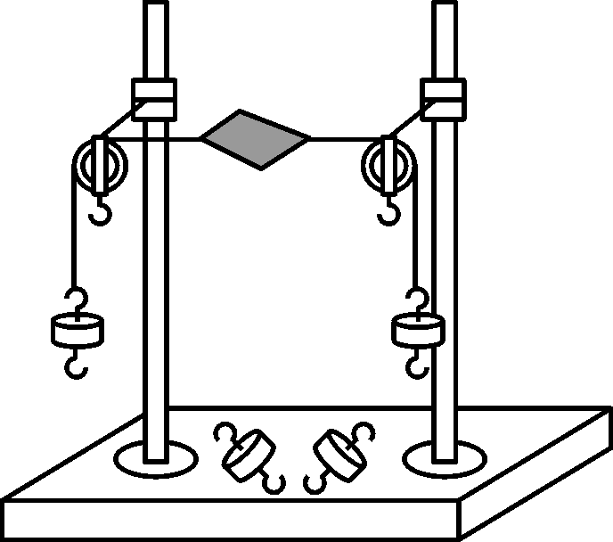
3．利用如图所示器材“探究二力平衡的条件”。
(1)将卡片上的两根线跨放在支架的滑轮上，并在两个线端分别挂上钩码，使作用在卡片上的两个拉力方向相反，且在一条直线上。当卡片平衡时，从钩码质量看，卡片两边所受的拉力__相等__。
(2)为观察不在同一直线上的两个力是否能平衡，可用手将卡片__旋转一定角度__，释放时观察其是否保持平衡。
(3)在卡片平衡时，用剪刀将卡片从中间剪开，并观察随之发生的现象。由此可以得到二力平衡的又一个条件是__必须作用在同一物体上__。
(4)该实验在选择卡片时，选用较轻卡片的目的是__卡片重力可以忽略__。

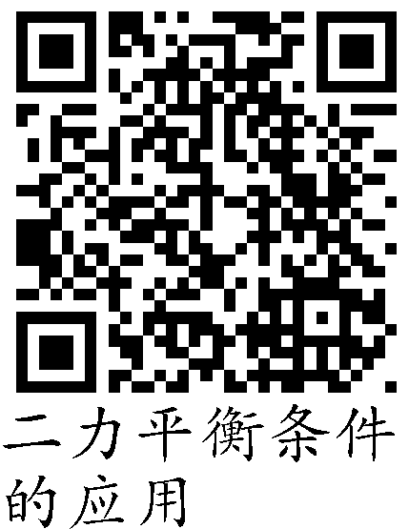
自主阅读教材P_{21～22}的内容，独立思考并完成：
4．如图所示，跳伞运动员在从飞机上跳下、降落伞没有打开之前，下落得越来越快，此时运动员受到的阻力__小于__重力；当降落伞打开后，运动员匀速下落时，受到的阻力__等于__重力。(两空均选填“大于”“小于”或“等于”)
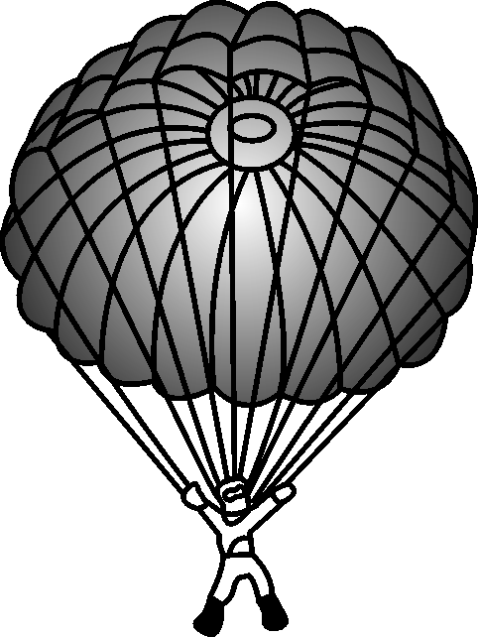

规律总结：
在研究运动和力的关系时，首先确定研究对象，选择合适的对象是关键；然后分析研究对象的运动状态及其受力情况，画出物体受力图；再根据二力平衡条件，判断哪两个力是平衡力，最后根据题意计算。

各小组长将各知识板块中不能解决的问题展示到小黑板上，寻求小组间合作探究，共同解决。

对照学习目标思考：
1．今天我学到了什么知识？
2．我还存在哪些疑惑？5.如图所示，一位同学用水平力F推停在水平地面上的汽车，但没有推动，推车时，水平力F与地面对车的摩擦力f的大小关系是( C )
A．F一定小于f B．F可能小于f
C．F一定等于f D．F可能大于f
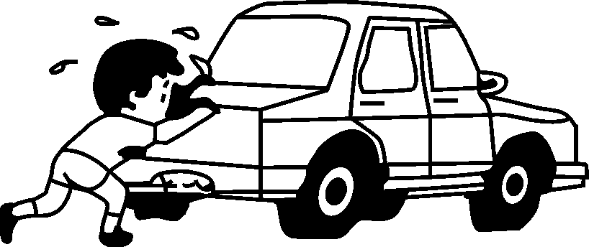(第5题图)
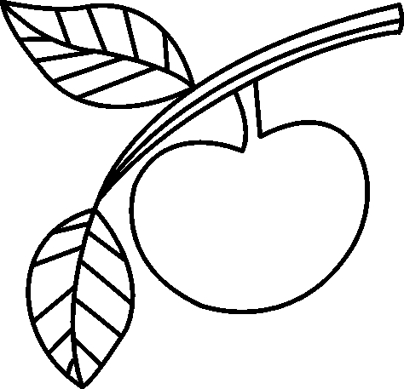(第6题图)

6．如图所示，悬挂在树枝上的苹果静止不动，苹果受到__拉__力和__重__力作用，它们__是__平衡力，苹果__是__处于平衡状态。(后两空均选填“是”或“不是”)
INCLUDEPICTURE "../../../../../PPT完成/教案·人教8物（下）Word/合作探究.TIF" \* MERGEFORMAT 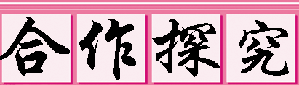
对学：对子之间相互检查独学完成情况，并用双色笔做好记录。
群学：小组长先统计本组疑问，并帮助解疑。针对展示的方案进行讨论交流。
交流展示 生成新知
方案 如图所示，放在水平面上的物体，受到方向不变的水平拉力F的作用，F的大小与时间t的关系如图乙所示，物体的运动速度v与时间t的关系如图丙所示，由图象可知t＝1 s时，物体处于__静止__状态，t＝5 s时，物体受到的阻力是__2__N。
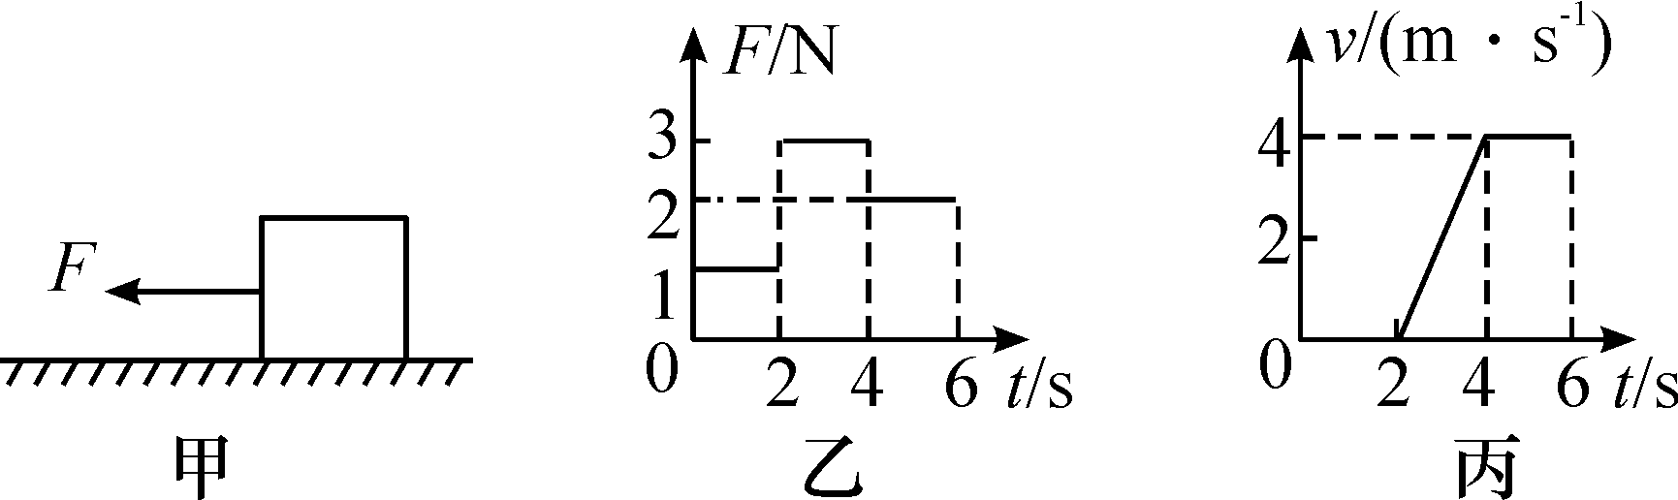
当堂演练 达成目标
见学生用书
课后反思 查漏补缺

